MAT 9. RAZRED (torek, 7. 4. 2020)_skupina 2

Rešitve nalog: SDZ (5. del), str. 92/ 1, 2
str. 93/ 4

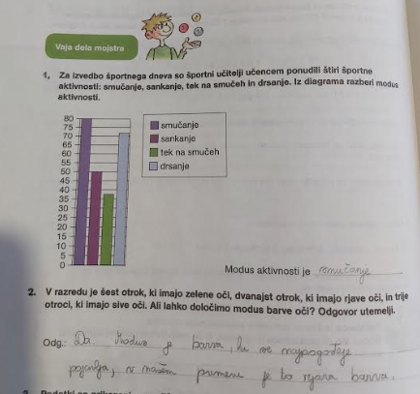

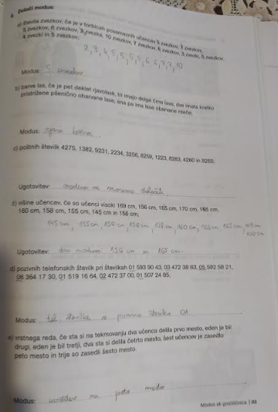

Rešitve nalog: SDZ (5. del), str. 98, 99/ 4, 5
str. 100/ 6

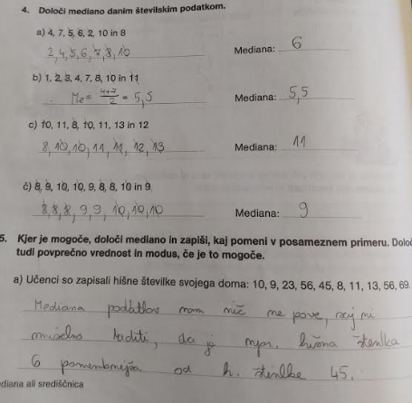

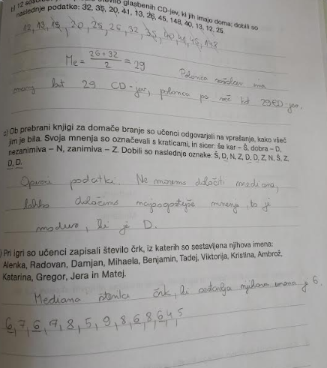

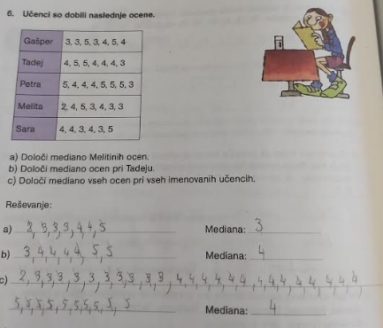

UTRJEVANJE UČNE SNOVI: ARITMETIČNA SREDINA, MODUS in MEDIANA

V SDZ (5. del) reši naslednje naloge: str. 83/ 12
str. 95/ 7
str. 101/ 10, 12

Vsi tisti učenci, ki mi še niste poslali nalog, vas prosim, da to storite do srede 8. 4. 2020.
Ostanite zdravi,
Učiteljica Barbara

